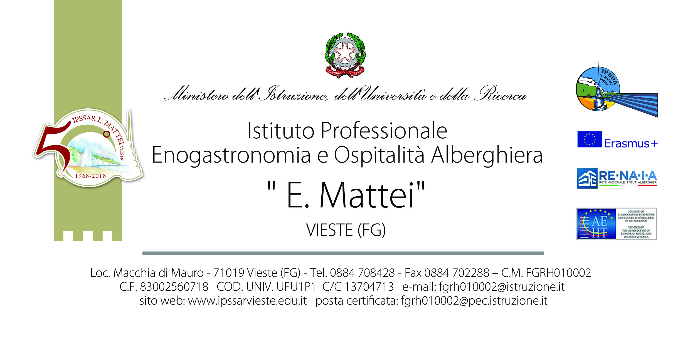Circ. n 213 del 13/04/2022

**A CAPI DIPARTIMENTO**

**SITO WEB**

**Oggetto: Riunioni Dipartimentali**

Si comunica che i Capi dipartimento dovranno riunire i rispettivi dipartimenti, come da Piano annuale, in modalità da remoto tramite piattaforma G-Suite – applicazione Google Meet, in una delle date tra il 26 e il 29 aprile p.v. per discutere il seguente Odg:

1. Proposte adozioni libri di testo

Si allega scheda da compilare nel caso vi siano proposte di nuove adozioni



|  |  |  |  |  |  |  |  |  |  |  |
| --- | --- | --- | --- | --- | --- | --- | --- | --- | --- | --- |
| **ISTITUTO PROFESSIONALE DI STATO PER I SERVIZI ALBERGHIERI E DELLA RISTORAZIONE LOC. MACCHIA DI MAURO 71019 – VIESTE**  **DIPARTIMENTO ________________________________________________** | | | **FGRH010002**  **FGRH01051C** | **ELENCO DEI LIBRI DI TESTO ADOTTATI O CONSIGLIATI ANNO SCOLASTICO** | | | |  |  |  |
| CODICE DELLA SCUOLA |  |  |  |
|  |  |  |  |
|  | | | | | | | | | Indicare se | |
| DISCIPLINA | CODICE VOLUME | AUTORE | TITOLO DELL'OPERA | Volume | EDITORE | PREZZO | Classe | INDIRIZZO  **D** (diurno)  **S** (serale) | Da acquistare | Nuova adozione |
|
|
|
|  |  |  |  |  |  |  |  |  |  |  |
|  |  |  |  |  |  |  |  |  |  |  |
|  |  |  |  |  |  |  |  |  |  |  |
|  |  |  |  |  |  |  |  |  |  |  |
|  |  |  |  |  |  |  |  |  |  |  |
|  |  |  |  |  |  |  |  |  |  |  |
|  |  |  |  |  |  |  |  |  |  |  |
|  |  |  |  |  |  |  |  |  |  |  |
|  |  |  |  |  |  |  |  |  |  |  |

**NB - INDICARE IN GRASSETTO E IN ROSSO LE NUOVE ADOZIONI**